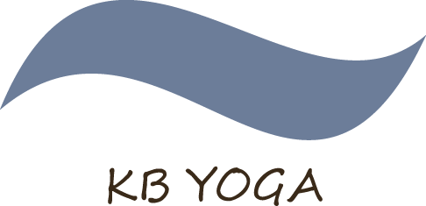

Kursangebot 2020 im „Yogaraum- Falkensteinweg“ in Waltenhofen:

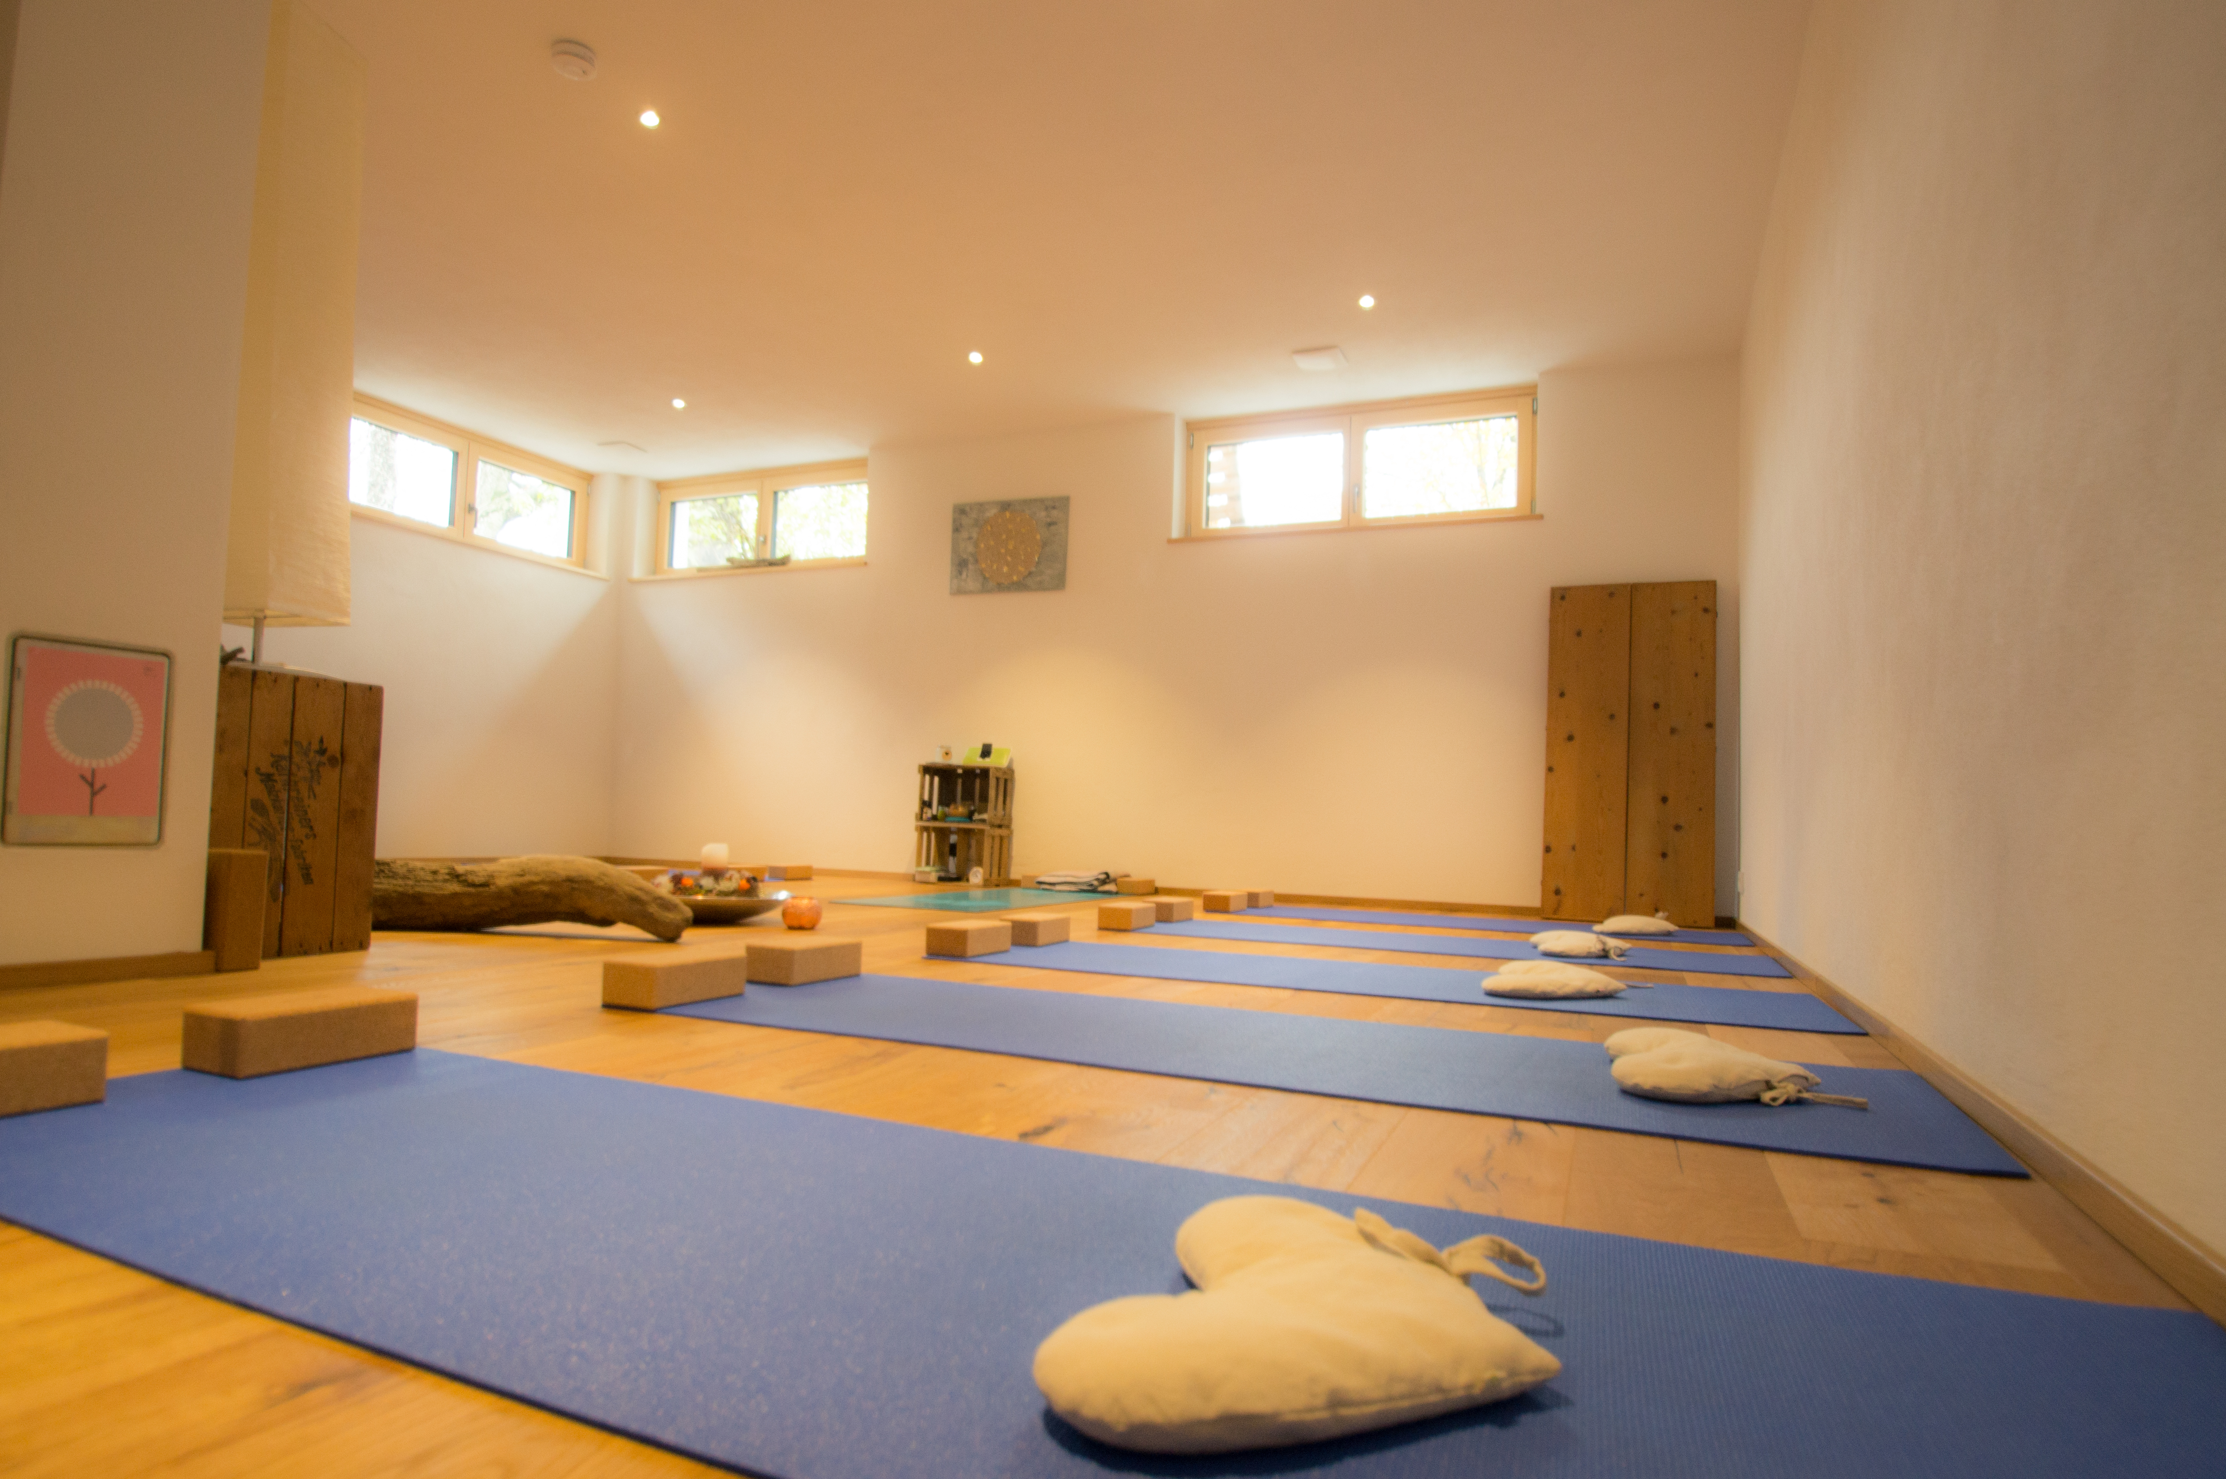

„Hatha Yoga mit Vinyasa Flow Elementen“- Yoga im Alltag als Entspannungsmethode nutzen“ 8 x 90 Minuten

Kurs-ID: 20190506-1107597

Termine 8 x um 18:00 Uhr oder 20 Uhr a’ 90 Minuten
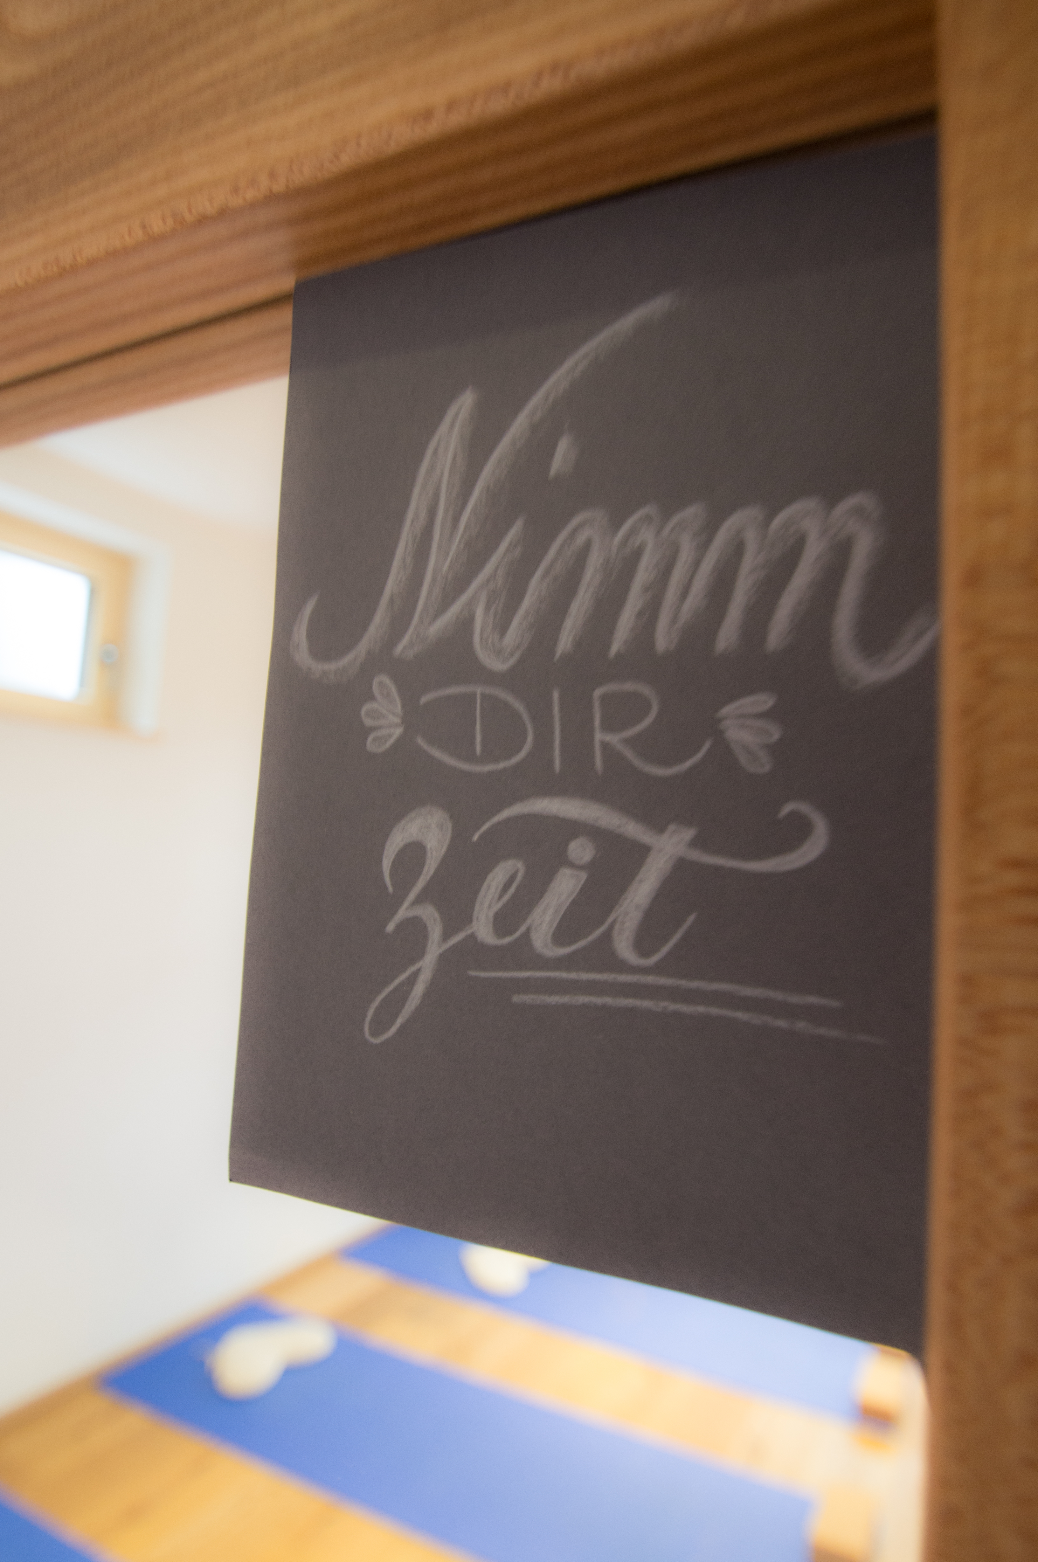
Preis: 96 € (bereits belegt)

Kurstage :

Montag: 27.01
Montag: 03.02
Montag: 10.02
Montag: 17.02 (24.02 Ferienpause)
Montag: 02.03
Montag: 09.03
Montag: 16.03
Montag: 23.03

Dieser Kurs wird bei regelmäßiger Teilnahme als Präventionskurs in der Rubrik "Entspannung" von den gesetzlichen KK anerkannt. Die Kurskosten werden je nach KK bis zu 100% übernommen.

Kurse am Mittwoch Vormittag

„Hatha Yoga mit Vinyasa Flow Elementen“- Yoga im Alltag als Entspannungsmethode nutzen“ 8 x 90 Minuten

Kurs-ID: 20190506-1107597

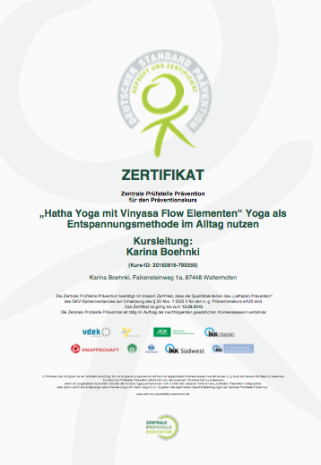
Termine 8 x um 09:00 Uhr a’ 90 Minuten
Preis: 96 € (bereits belegt)

Kurstage :

Mittwoch: 29.01
Mittwoch: 05.02
Mittwoch: 12.02
Mittwoch: 19.02 (26.02 Ferienpause)
Mittwoch: 04.03
Mittwoch: 11.03
Mittwoch: 18.03
Mittwoch: 25.03

Dieser Kurs wird bei regelmäßiger Teilnahme als Präventionskurs in der Rubrik "Entspannung" von den gesetzlichen KK anerkannt. Die Kurskosten werden je nach KK bis zu 100% übernommen.

Wohnortnaher Wochenend „Yoga Intensivkurs-
Hatha Yoga mit Vinyasa Flow Elementen“

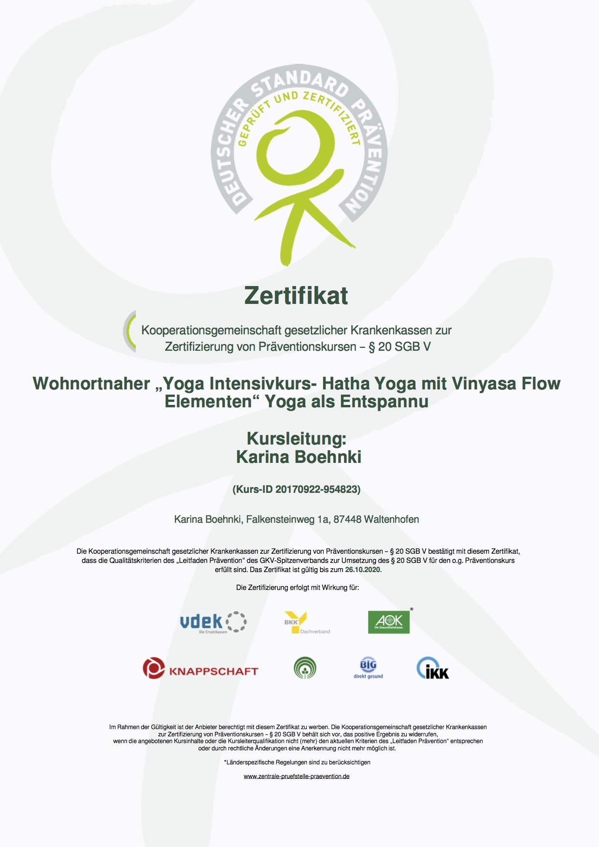
März 1: 2020: (bereits belegt)

- Freitag, 13.03.2020/ 18:30 -21:30 Uhr
- Samstag, 14.03.2020 / 09:30- 18:00 Uhr

März 2: 2020: (noch freie Plätze)

- Freitag, 20.3.2020/ 18:30 -21:30 Uhr
- Samstag, 21.03.2020 / 09:30- 18:00 Uhr

Der Kurs ist wunderbar geeignet für alle, die sich für die verschiedenen Elemente von Yoga interessieren.

Der Kurs richtet vor allem an diejenigen, denen es aufgrund von unregelmäßigen bzw. langen Arbeitszeiten nur erschwert möglich ist, einen Kurs regelmäßig zu besuchen. Auch andere individuelle Gründe sind möglich.

Der Kurs kann von der Krankenkasse bis zu 80 % bezuschusst werden.

Welche Inhalte erwarten dich an diesem „Yoga Intensiv- Wochenende“?
Freitag: 18:30 -21:30 Uhr

- Yogapraxis mit Schwerpunkt Atem und Einführung Sonnengruß - Schritt für Schritt
- Der Atem im Yoga (Praxis- Tiefe Bauchatmung und Ujjayi Atmung)
- Kurze Einführung in die Meditation
- Angeleitete Abschlussmeditation

Samstag: 09:30- 18:00 Uhr
- Übungspraxis
- Grundlageninformation über Yoga als ganzheitliches Übungssystem zur Stressreduktion und Verbesserung des Allgemeinbefindens
- Kurze Erläuterung, Wirkung und Unterschiede der verschiedenen Körperhaltungen im Yoga (Asanas) stehende Haltungen, Drehungen & Rückbeugen- schwerpunktmäßig darauf ausgerichtete Yogapraxis, die auch das gelernte vom Vortag beinhaltet.
- MITTAGSPAUSE
- Atemübungen (Pranayama) und Darstellung von Yoga als wunderbares „Achtsamkeitsinstrument“ (mit Übungen in der Natur)
- Regenerative Yin-Yoga Sequenz zum Ausklang des Tages
- Abschlussmeditation

PREIS: 96 €

....................................................................................................................

Ich freue mich auf Euch.
Karina

